Epreuve de Physique A
Durée 4 h
Avertissement
Si au cours de l'épreuve, un candidat repère ce qu'il lui semble être une erreur d'énoncé, il le signale sur sa copie et poursuit sa composition en indiquant les raisons des initiatives qu'il est amené à prendre.
L'utilisation des calculatrices n'est pas autorisée.
La présentation, la lisibilité, l'orthographe, la qualité de la rédaction, la clarté et la précision des raisonnements entreront pour une part importante dans l'appréciation des copies. En particulier, les résultats non justifiés ne seront pas pris en compte. Les candidats sont invités à encadrer les résultats de leurs calculs.
Données
Deutérium $D$ masse molaire atomique $M_{D}≈{3.10}^{−27} kg⋅{ mol}^{−1}$.
Charge élémentaire $e=1,{610}^{−19}C$
Masse d'un électron $m={9.10}^{−31} kg$.
Célérité des ondes électromagnétiques dans le vide $C={3.10}^{8} m/s$
Perméabilité du vide : $μ_{0}=4π{10}^{−7}H.m^{−1}$
Rotationnel d'un champ de vecteur en coordonnées cylindriques:
Toutes les parties du problème sont très largement indépendantes
A. Mesures interférométriques
A-I) Trou d'Young.
Un Laser envoie, sur un trou circulaire de faible diamètre $d$ percé dans un plan $π_{0}$, un faisceau de lumière parallèle monochromatique, de longueur d'onde dans le vide $λ_{0}$ (Fig 0 ). On observe la figure 1 sur écran $π_{E}$ placé à la distance D de $π_{0}$ ( $π_{E}$ et $π_{0}$ sont parallèles).
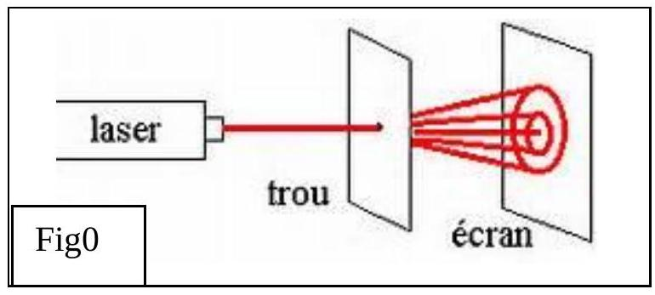
Le faisceau incident se propage dans l'air ( indice absolu Na ) dans la direction $X^{′}X$ perpendiculaire aux plans.
On associe au plan $π_{E}$ un repère ( $Y^{′}Y,Z^{′}Z$ ).
La figure 2 donne, en fonction de $Z$, l'intensité lumineuse I observée sur $π_{E}$.
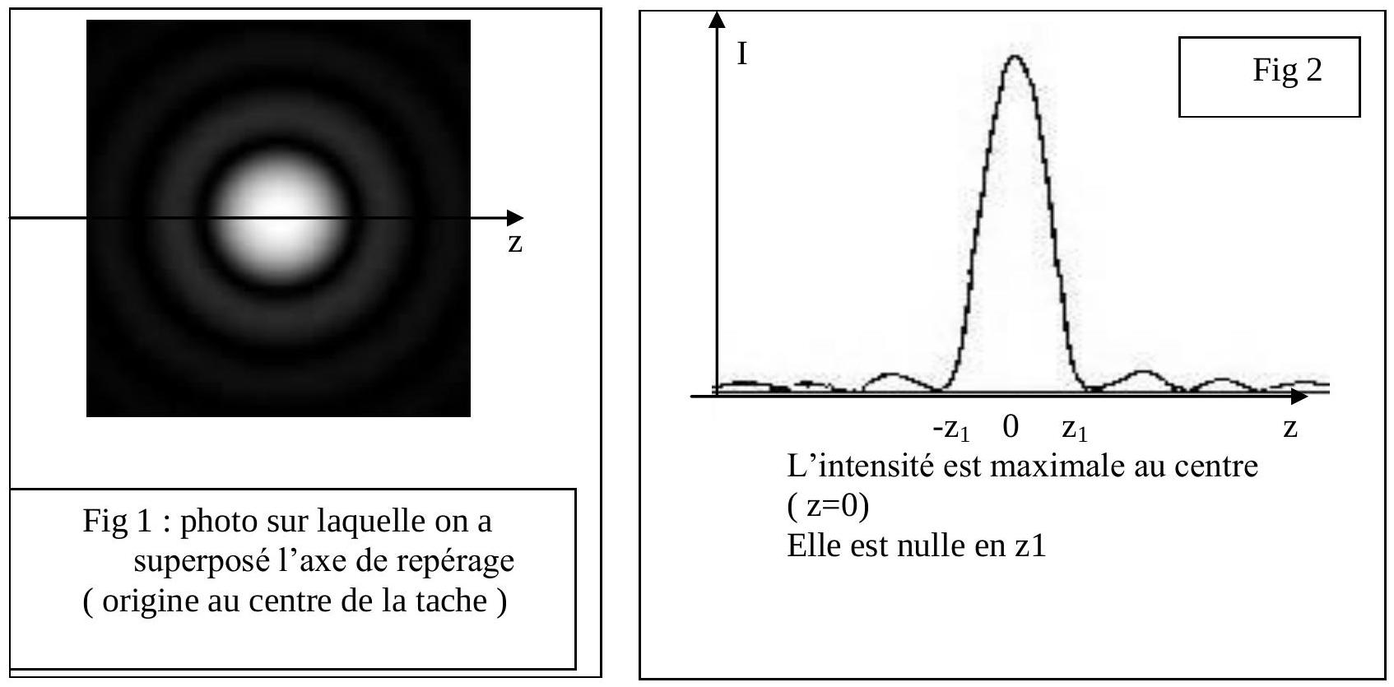
$1^{∘}$ )
a- Quel est le phénomène physique mis en jeu ?
b- Le rayon $R$ de la tache centrale, supposé égal à $z_{1}$, est donné par une des relations suivantes: $κ⋅\frac{λ_{0}}{Na}\frac{D}{d}$ ou $κ⋅\frac{λ_{0}}{Na}⋅\frac{D}{d^{2}}$ ou $κ\frac{λ_{0}}{Na}⋅\frac{d}{D}$
Ecrire la bonne réponse en justifiant brièvement les raisons de votre choix
( $κ$ est une constante sans dimension dépendant de la géométrie et dont la valeur approchée est $κ=1,2$ pour un trou circulaire).
$2^{∘}$ ) On peut considérer que le trou d'Young se comporte comme une source lumineuse, notée S , quasi ponctuelle, émettant de la lumière dans un cône d'ouverture $θ$ correspondant à la tache centrale de la figure 1.
a- Evaluer $θ$ littéralement.
b- Tracer, en fonction de $z$, le profil de l'intensité lumineuse sur $π_{E}$ en supposant que la zone éclairée l'est uniformément.
c- Comparer ce profil et la figure 2 . Conclure en 5 lignes maximum sur la validité de ce modèle.
Dans toute la suite, les trous d'Young seront assimilés à une telle source ponctuelle.
A-II) dispositif interférentiel à deux trous d'Young.
Le dispositif est le même qu'en A-I, mais le faisceau arrive sur deux trous d'Young percés dans le plan $π_{0}$ ( fig 3 ). Ces trous d'Young, éclairés par un faisceau incident parallèle se propageant dans la direction OX, se comportent comme deux sources lumineuses S1,S2 ponctuelles, monochromatiques, synchrones, cohérentes, distantes de b (fig 3a); ces deux sources émettent une même lumière de longueur d'onde dans le vide $λ_{0}$. Elles sont symétriques par rapport à l'axe OX .
Ces ondes se propagent dans l'air d'indice optique absolu $N_{a}$.
On utilise le repère $\{OXYZ\}$, l'origine O étant au milieu de S1S2 (Fig3).
On observe des interférences dans la zone commune d'éclairement du plan $π_{E}$.
Cette zone est sensiblement un disque de rayon $R=1 cm$ (Fig 3 et 3b).
On s'intéresse aux phénomènes en un point $M(x=D,y,z)$ du plan $π_{E}$.
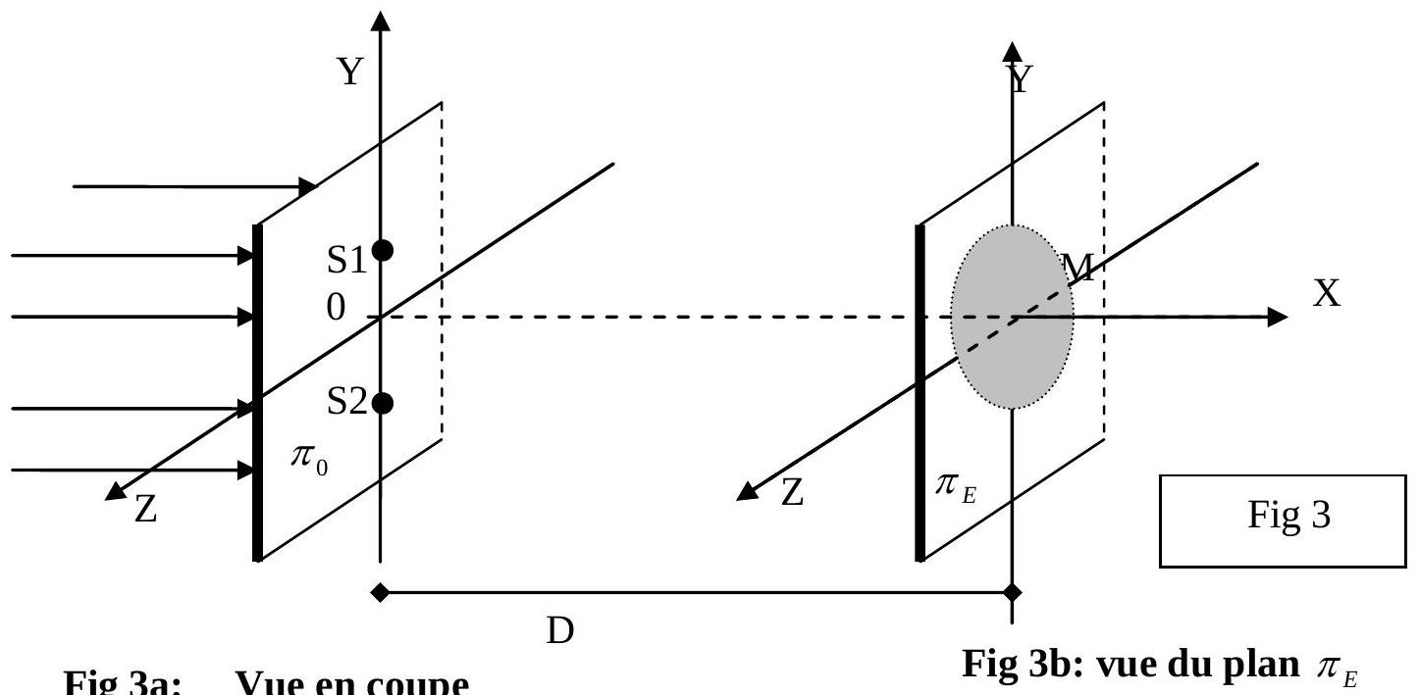

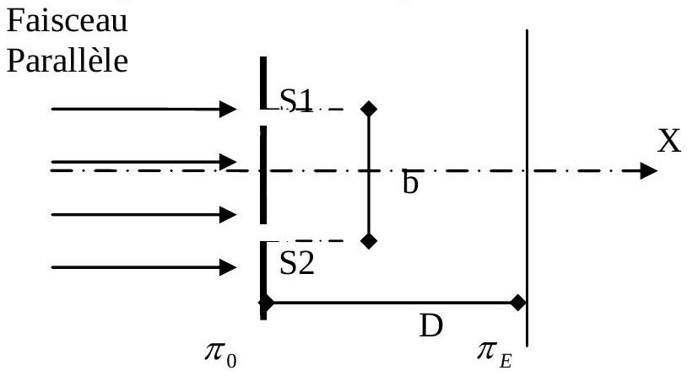

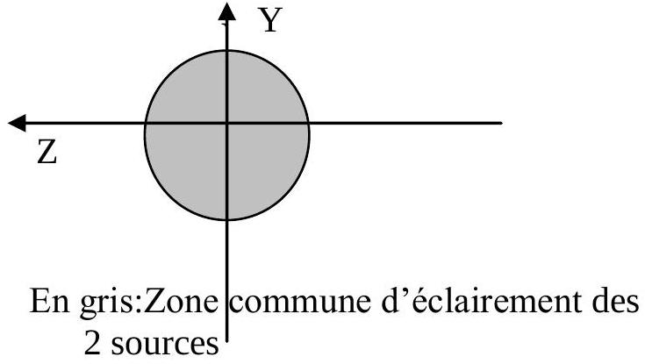
$1^{∘}$ ) Préciser la signification des termes synchrone et cohérent.
$2^{∘}$ ) Les distances séparant les sources du point $M($ de coordonnées $D,y,z)$ sont notées respectivement $d_{1}=S_{1}M$ et $d_{2}=S_{2}M$.
a- Evaluer $d_{2},d_{1}$ en fonction de $y,z,D$ et $b$.
b- En déduire la différence de marche $Δ=d_{2}−d_{1}$ lorsque $y,z$ et $b$ sont très petits devant $D$.
c- Relier la différence de chemin optique $δ_{2/1},Δ$ et l'indice absolu de l'air $N_{a}$.
$3^{∘}$ ) Montrer que l'intensité lumineuse au point $M$ est de la forme $I=A$. $\{1+cos⁡(B)\}$ et expliciter $B$ en fonction de $δ_{2/1}$ et $λ_{0}$.
$4^{∘}$ ) Reproduire et compléter la fig 3b en dessinant l'allure géométrique des franges d'intensité maximale.
$5^{∘}$ ) Evaluer le nombre de franges d'intensité maximale observable avec : $λ_{0}=500 nm$, $b=2 mm, { N}_{a}≅1;D=2 m$.
A- III) Montage expérimental.
On reprend le montage précédent de A-II mais on observe, à présent, les phénomènes sur un écran $π$ situé dans le plan focal image d'une lentille convergente( $L_{2}$ ). Cette lentille, fonctionnant dans les conditions de Gauss, sera considérée comme parfaitement stigmatique pour ses points conjugués. Les trous d'Young sont symétriques par rapport à l'axe optique OX de la lentille $L_{2}$.
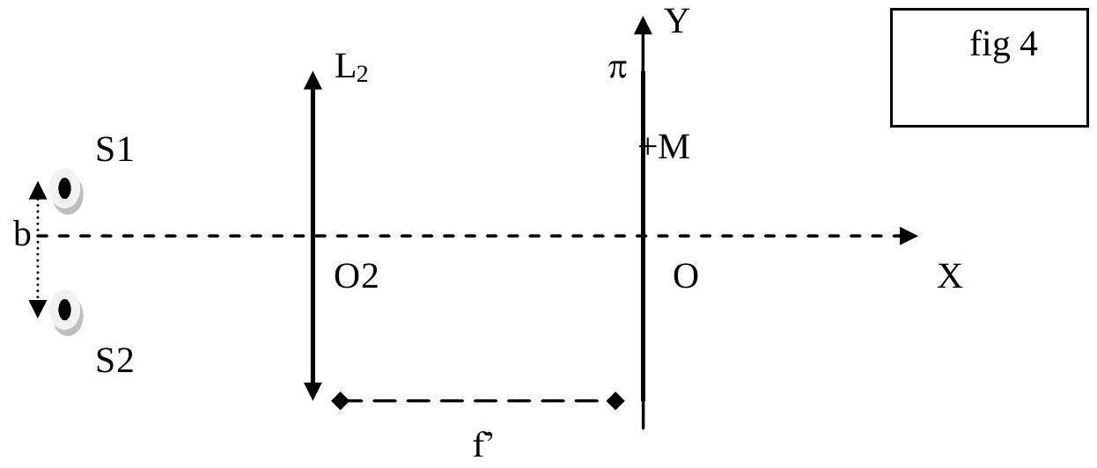
On regarde ce qui se passe en un point M d'ordonnée y du plan $π$. On suppose que S 1 et S2 sont en phase. Démontrer que la différence de chemin optique $δ_{2/1}$ entre l'onde arrivant en M issue de S 2 et celle issue de S 1 est : $δ_{2/1}=N_{a}⋅\frac{bY}{f^{′}}$
On justifiera de manière précise, à l'aide de schémas, les raisonnements utilisés.
A-IV) Mesure d'indice de réfraction.
Le dispositif de mesure comprend une source de lumière monochromatique $S$, ponctuelle, de longueur d'onde dans le vide $λ_{0}$, placée au foyer objet d'une lentille convergente L1 ( fig 5 ). Entre les deux lentilles L1 et L2 ( considérées comme minces , identiques, de distance focale $f^{′}$ ), on dispose deux cuves C1 et C2 identiques de longueur L.
Deux fentes d'Young séparées de la distance b sont placées avant L2 symétriquement par rapport à l'axe SO.
On observe sur un écran $π$ dans le plan focal image de L2.
Les points S et O sont sur l'axe optique commun de L 1 et L 2 .
La cuve C 2 contient de l'air d'indice optique absolu $N_{a}$; la cuve C 1 contient un gaz d'indice optique absolu $N_{1}$.
$1^{∘}$ ) Déterminer la différence de chemin optique $δ_{2/1}$ entre une onde issue de S arrivant en M en étant passée par C2 et celle qui est passée par C1.
On donnera le résultat en fonction de $Na,N1, b,f^{′},L$ et l'ordonnée y de M sur $π$.
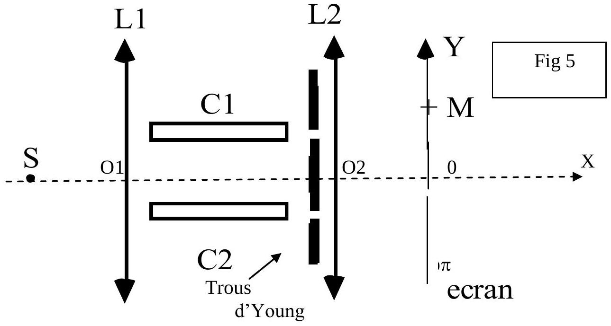
$2^{∘}$ ) Tous les résultats trouvés en A-II-3 $^{∘}$ sont valides avec cette expression de $δ_{2/1}$; déterminer l'interfrange $i$ '.
$3^{∘}$ ) Un capteur placé en $O(y=0)$ est couplé à un compteur qui s'incrémente de 1 unité à chaque détection d'une frange brillante. On part d'un état initial où les cuves C1 et C2 sont remplies d'air.
a- Quel est l'ordre d'interférence po initial en O ?
b- On remplace progressivement l'air de la cuve C 1 par du gaz d'indice N 1 ( $N1>Na$ ). Lorsque C1 est uniquement rempli de ce gaz, le détecteur s'est incrémenté de $k$ unités. Préciser le nouvel ordre en $Y=0$ et le sens dans lequel le système de frange a défilé ( on attend ici une réponse argumentée )
c- Déterminer l'expression littérale de N 1 en fonction de $Na,k,L$ et $λ_{o}$.
d- Avec $L=1,00 m;k=100;Na=1,0002926;λ_{o}=500 nm$, on obtient $N1=1,0003426$. Pour chaque grandeur, on admet une erreur absolue de 1 sur le dernier chiffre indiqué. Combien de chiffres significatifs doit on conserver dans le résultat de N1 (réponse argumentée requise).
A-V - Suivi de déplacement
On utilise un dispositif de Michelson à deux miroirs parfaitement orthogonaux, éclairés par un fin pinceau lumineux monochromatique émis par un Laser. On se ramène au modèle dans lequel la séparatrice, inclinée à ${45}^{∘}$, est idéale (elle est semi réfléchissante, infiniment mince et n'introduit aucun déphasage )( fig6).
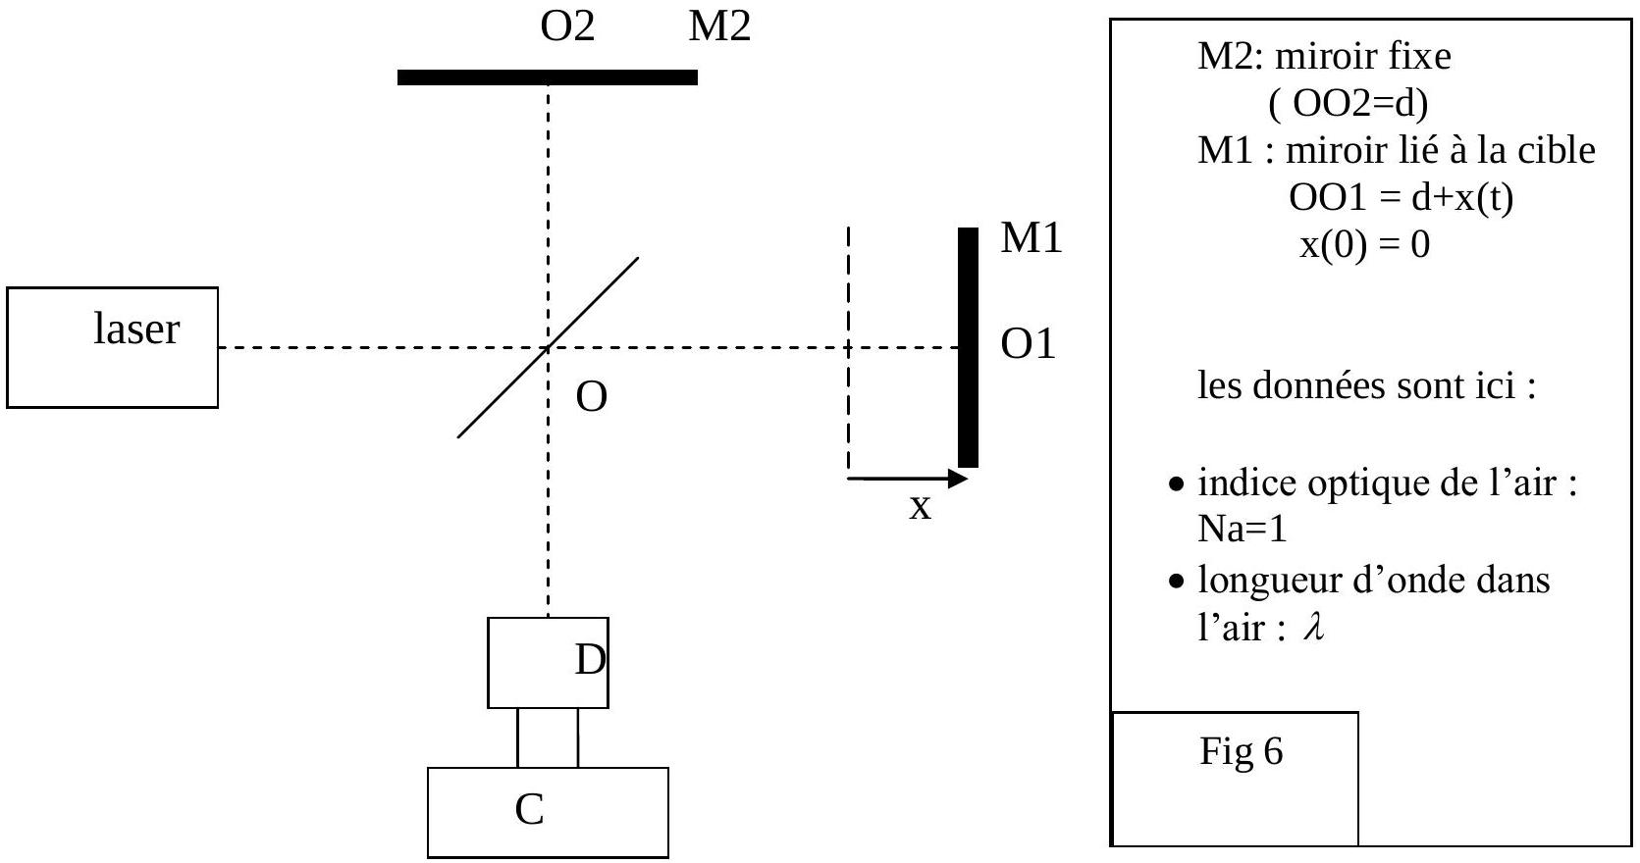
$1^{∘}$ ) Déterminer l'intensité lumineuse I arrivant sur le détecteur $D$; montrer qu'elle se compose d'un terme constant et d'un terme variable lié au déplacement $x(t)$.
$2^{∘}$ ) Le détecteur $D$ élimine la composante constante du signal et donne une tension $Ud$ proportionnelle à la composante variable de l'intensité I.
Montrer que $U_{d}=U_{0}⋅cos⁡(Φ)$ et expliciter $Φ$ en fonction de x et des données.
$3^{∘}$ ) Le détecteur D est couplé à un compteur C incrémenteur de franges ( cf A-IV-3).
Le compteur est à 0 lorsque $x=0$.
a- On envisage un déplacement de la cible toujours dans le même sens sur une longueur $L=200λ$; quelle sera l'indication du compteur?
b- On envisage à présent un déplacement de $L_{1}=100λ$ dans un sens et $L_{2}=100λ$ en sens inverse. Donner l'abscisse finale de la cible et l'indication du compteur dans ce cas.
c- A quelle grandeur accède-t-on finalement par ce dispositif interférentiel ?
$4^{∘}$ ) Lame à retard
On interpose sur le bras OO2, une lame d'indice N et d'épaisseur e, dans le but que le détecteur $D$ délivre la tension $U_{d}=U_{0}⋅sin⁡(Φ)$, Фayant la même expression que celle trouvée en $2^{∘}$.
Donner l'expression littérale des épaisseurs possibles de la lame pour qu'il en soit ainsi.
$5^{∘}$ ) Mesure d'abscisse.
Le dispositif interférométrique de suivi de déplacement est modifié de manière à générer, à l'aide de 2 détecteurs, les tensions $U_{d1}=U_{0}cos⁡(Φ)$ et $U_{d2}=U_{0}⋅sin⁡(Φ)$ ( fig 7 ).
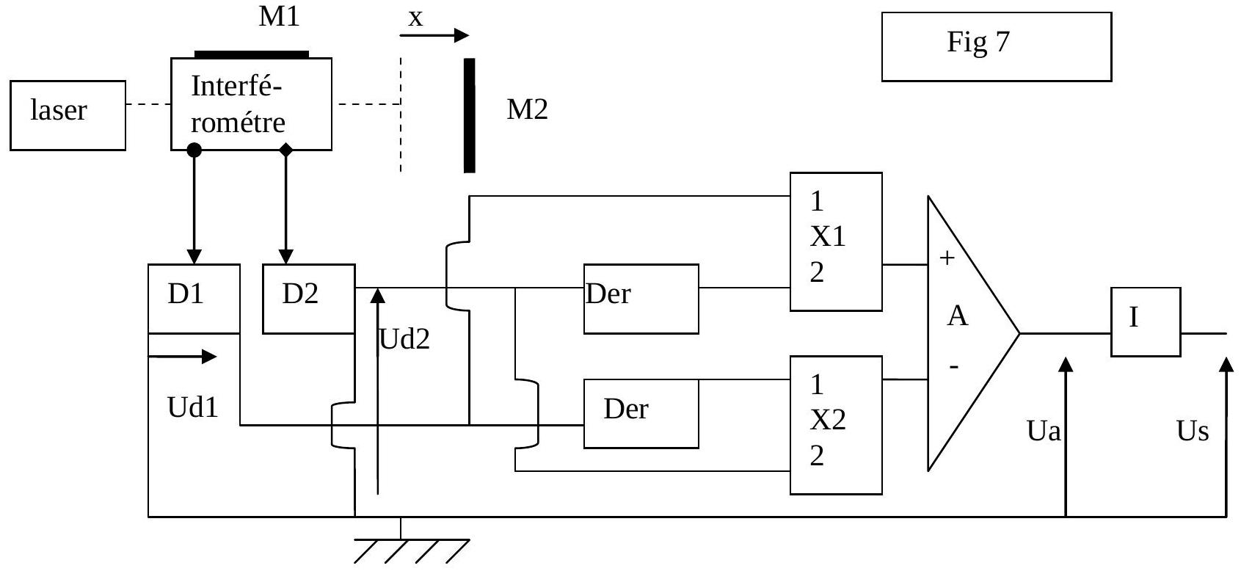
Dans la figure 8, les expressions donnent les relations entre les tensions de sortie ( $s$ ) et d'entrée, par rapport à la masse. Les $K_{p}$ sont des constantes
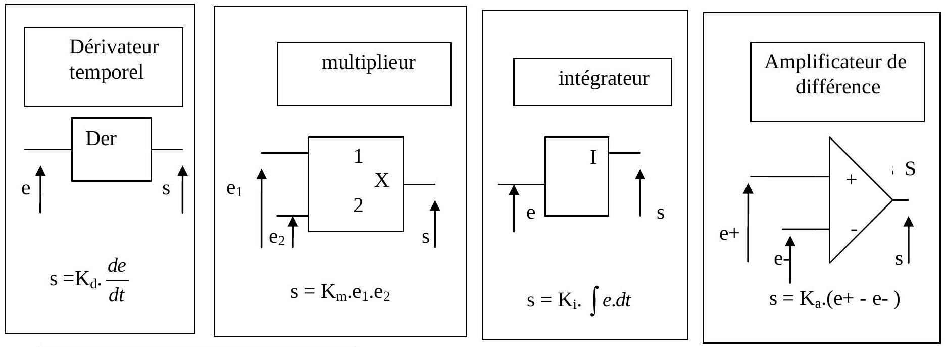
Figure 8
a- On cherche les tensions $U_{x1}$ et $U_{x2}$ à la sortie des multiplieurs; remplir le tableau suivant :
 | Tension sur  l'entrée 1 | Tension sur  l'entrée 2 | Tension de sortie
X1
X2

b- Donner l'expression de Ua.
c- Donner l'expression de Us
d- Quel est l'intérêt de ce montage ?
A-VI- Montage intégrateur
On considère le montage suivant fig (9 ) sur lequel est appliquée la tension $u_{e}=U_{m}⋅cos⁡(ωt)$, la pulsation $ω$ étant réglable.
On observe alors une tension de sortie
$$u_{s}=U_{sm}cos⁡\left(ωt+φ_{s}\right).$$
Les données sont : $r,R$ et $C$.
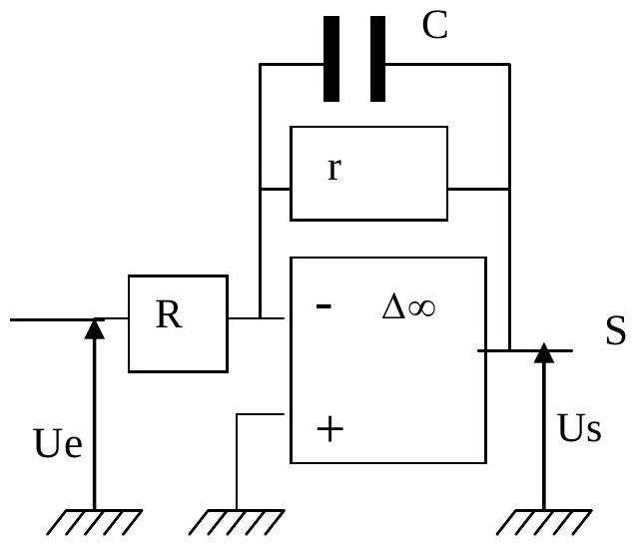
Fig 9
$1^{∘}$ ) Analyse.
a- Trouver la fonction de transfert complexe $\underline{H}=\underline{\underline{u_{s}}}$ en fonction de $ω$ et des données .
b- Avec $R=10kΩ,C=100nF$ et $r=100kΩ$, donner les équations des asymptotes du gain en décibel en haute et basse fréquence et tracer l'allure du diagramme donnant le gain en décibel en fonction de $log⁡(ω)$.
$2^{∘}$ ) Domaine intégrateur.
a- Déduire de l'étude précédente la relation temporelle liant $u_{e}$ et $u_{s}$ à basse fréquence.
b- Déduire de même la relation temporelle liant $u_{e}$ et $u_{s}$ à haute fréquence.
c- Préciser le domaine de pulsation pour lequel ce montage est intégrateur tel que $u_{s}=Ki.\int{ }u_{e}.dt$. Donner l'expression littérale de Ki.
$3^{∘}$ ) Intégrateur idéal.
a- Calculer l'impédance d'entrée du montage de la fig 9 .
b- L'impédance d'entrée n'étant pas infinie, ce montage ne forme pas un intégrateur idéal ; comment compléter ce montage pour s'approcher d'un intégrateur idéal ?
B- Etude d'un plasma en vue de réaliser la fusion nucléaire
Le plasma étudié est un gaz ionisé, obtenu à partir du Deutérium D , constitué d'ions $D^{+}$et d'électrons é. Afin de réaliser la fusion nucléaire entre ions $D+$, il faut confiner le plasma c'est à dire le maintenir à une forte densité à une température considérable ( ${10}^{8} K$ ). Nous étudions ici quelques aspects du confinement magnétique.
B-I- Mouvement d'une particule dans un champ magnétique uniforme et permanent
Dans un premier temps, nous étudions le mouvement d'une particule ponctuelle positive de charge $q>0$, de masse m , non relativiste dans un champ magnétique uniforme et permanent $\vec{B}=B\vec{u_{z}}$ avec $B>0$, dans le référentiel galiléen $R(O,x,y,z)$.
$1^{∘}$ ) Donner une inégalité sur la vitesse de la particule pour que le poids de cette particule soit négligeable par rapport à la force magnétique.
On suppose cette condition réalisée dans toute la suite.
1- Comment évolue l'énergie cinétique $E_{c}$ de cette particule?
2- A $t=0$, la particule se trouve au point $Mo\left(x_{0},y_{0},z_{0}\right)$ avec une vitesse $\vec{v_{0}}=v_{0}\vec{u_{z}}$ avec $v_{0}>0$. Déterminer le mouvement ultérieur de la particule.
4- A la date $t=0$, la particule se trouve maintenant au point $Mo\left(x_{0},y_{0},z_{0}\right)$ avec une vitesse $\vec{v_{0}}=v_{0}\vec{u_{y}}$ avec $v_{0}>0$. Les données sont : $q,m,B$ et $v_{0}$.
a- Déterminer les équations différentielles vérifiées par les composantes $v_{x},v_{y},v_{z}$ de la vitesse de M dans le repère cartésien.( on posera $ω_{0}=\frac{qB}{m}$.).
b- Montrer que le mouvement est plan.
c- On introduit la vitesse complexe $\underline{U}=v_{x}+iv_{y}$ avec $i^{2}=−1$. Déterminer l'équation différentielle vérifiée par $\underline{U}$.
d- Résoudre cette équation et donner $\underline{U}$ en fonction de $v_{o},ω_{o}$ et du temps.
e- On introduit la position complexe $\underline{M}=x+iy$. A la date $t=0,\underline{M}(0)=x_{0}+iy_{0}$. A partir d'une relation liant $\underline{M}$ et $\underline{U}$, déterminer l'équation horaire de $\underline{M}$ en fonction de $\underline{M}(0),ω_{0},v_{0}$ et $t$.
f- En déduire que $x(t)=x_{0}+ρ_{L}\left\{1−cos⁡\left(ω_{0}t\right)\right\}$ et $y(t)=y_{0}+ρ_{L}⋅sin⁡\left(ω_{0}t\right)$ et déterminer $ρ_{L}$ en fonction de $ω_{0}$ et des données.
$g$ - Montrer que la trajectoire est un cercle dont on donnera la position du centre ( $x_{c},y_{c}$ ).
h- Faire un schéma précisant : la position initiale Mo, le vecteur vitesse initial, la trajectoire suivie par la particule et son sens de parcours.
5- A $t=0$, la particule se trouve en Mo avec une vitesse $\vec{v_{0}}=v_{0‖}\vec{u_{z}}+v_{0⊥}\vec{u_{y}}$ avec
$v_{0‖}>0$ et $v_{0⊥}>0$.
Quelle est alors la nature de la trajectoire ? Exprimer le pas.
On constate donc que les particules s'enroulent autour des lignes de champ.
B II) Dérives de particules.
$1^{∘}$ ) Dérive dissipative.
On regarde l'influence sur le mouvement de la particule ( $m,q>0$ ) d'un processus dissipatif modélisé par la force supplémentaire opposée à la vitesse $\vec{F}=−h⋅\vec{v}$.
Avec les mêmes conditions initiales qu'à la question B-I-4, le mouvement se fait dans le plan ( $x,y$ )
On pose toujours $\underline{U}=v_{x}+i.v_{y}$ et $\underline{M}=x+i.y$. Les données sont : $v_{0},\underline{M}(0)=x_{0}+iy_{0},ω_{0}$ et $h$.
a- Former l'équation différentielle vérifiée par $\underline{U}$.
b- Montrer que $\underline{U}={\underline{U}}_{0}⋅exp⁡\left\{−\left[a_{1}+i⋅a_{2}\right]⋅t\right\}$ et expliciter $a_{1},a_{2}$ et ${\underline{U}}_{0}$ en fonction des données.
c- En déduire l'équation horaire de $M$ en fonction de $a_{1},a_{2}$ et des données.
d- Trouver les valeurs limites $\underline{U}(∞)$ et $\underline{M}(∞)$ lorsque $t$ tend vers l'infini.
e- Lorsqu'on trace la trajectoire, on constate qu'il y a dérive: la particule ne décrit plus un cercle mais une spirale qui se termine au point de coordonnées $x_{∞}$ et $y_{∞}$ (Fig 10). Déterminer littéralement $x_{∞}$ et $y_{∞}$ en fonction de $x_{0},y_{o},v_{0}$, a1 et a2.
f- Sur la figure 10, une des particule est un électron ;déterminer la masse, la charge et le nom de l'autre particule.
Fig 10
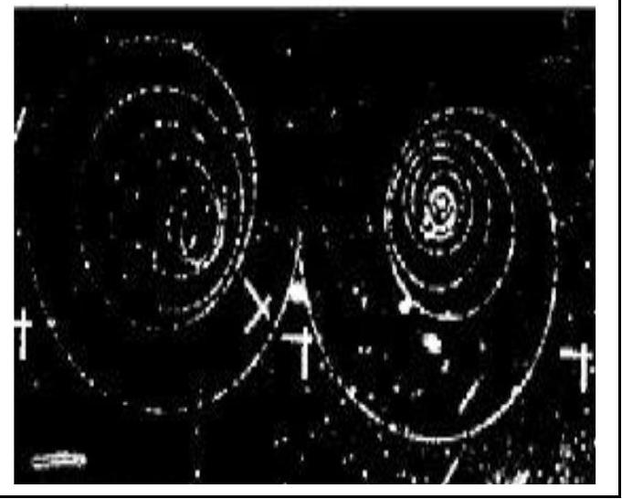
$2^{∘}$ ) Dérive de champ.
On constate que, dans un champ non uniforme, les particules subissent une dérive ( fig 11 ).
L'évaluation de cette dérive passe par le vecteur moment magnétique $\vec{M}$ associé.
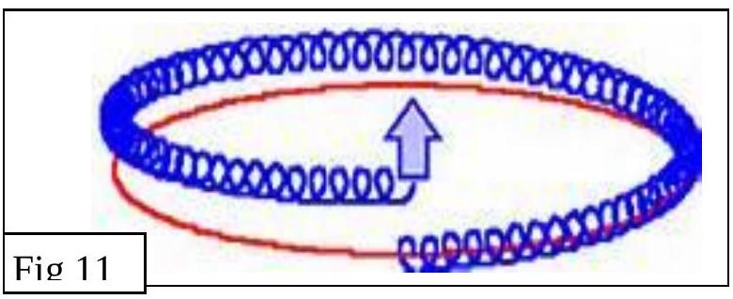
a- Rappeler l'expression du moment magnétique $\vec{M}$ associé à une spire circulaire de rayon $ρ_{L}$ parcourue par un courant électrique d'intensité I.
b- Justifier que la particule de charge $q>0$ étudiée en B-l-4 équivaut en moyenne à une spire parcourue par un courant d'intensité I et évaluer I en fonction de q, vo et $ρ_{L}$.
c- On déduit des questions antérieures que $‖\vec{M}‖=\frac{E_{C}}{B}$ (la démonstration n'est pas demandée); exprimer $\vec{M}$ dans le repère ( $O,x,y,z$ ).
Pour confiner les particules chargées, ce qui est nécessaire à la fusion, l'idée est de refermer les lignes de champ sur elles mêmes, ce que l'on obtient au moyen d'une bobine torique. La dérive de champ est compensée par un champ magnétique auxiliaire ; la dérive dissipative est négligeable.
C- Mesure au sein d'un plasma.
Nous étudions seulement ici les conditions de propagation d'une onde électromagnétique à travers un plasma formé de noyaux de deutérium ( $D^{+}$) et d'électrons ( $e−$ ), en l'absence de champ magnétique permanent.
On considère le plasma électriquement neutre et au repos macroscopique ( les vitesses moyennes des particules sont nulles) .
On travaille dans le repère cartésien $\left\{\vec{u_{x}},\vec{u_{y}},\vec{u_{z}}\right\}$..
On soumet ce plasma à l'action d'une onde électromagnétique plane progressive monochromatique, caractérisée par le champ électrique : $\vec{E}(z,t)=E_{0}cos⁡(lωt−kz)\vec{u_{x}}$
On négligera toutes les interactions autres que celles dues à l'onde.
On donne :
Les densités volumique particulaires supposées constantes et uniformes:
$n_{e}$ pour les électrons; $n_{D}$ pour le deutérium.
Les masses: $m_{e}$ pour l'électron et $m_{D}$ pour le noyau de deutérium.
La charge élémentaire : e.
Célérité des ondes électromagnétiques dans le vide $C={3.10}^{8} m/s$
Perméabilité du vide : $μ_{0}=4π{10}^{−7}H.m^{−1}$
Les vitesses instantanées : $\vec{v_{e}}$ et $\vec{v_{D}}$ acquises respectivement par l'électron et le noyau de deutérium sous l'action de l'onde (on supposera ces vitesses petites devant la célérité C des ondes électromagnétiques dans le vide).
1- Comment justifier que $n_{e}=n_{D}=n$ ?
2- Donner l'expression de la densité volumique locale de courant électrique $\vec{j}$ en fonction de n , e et des vitesses $\vec{v_{e}}$ et $\vec{v_{D}}$.
3- A partir de l'équation de Maxwell-Faraday, donner l'expression du champ magnétique $\vec{B}(z,t)$
4- a- Etablir les équations différentielles liant les vitesses $\vec{v_{e}}$ et $\vec{v_{D}}$ et le champ
$$\vec{E}(z,t)=E_{0}cos⁡(ωt−kz)\vec{u_{x}}$$
en supposant suppose que la force due au champ magnétique est négligeable devant celle due au champ électrique.
b- En déduire les équations horaires de ces vitesses en régime sinusoïdal forcé.
5-
a- Etablir l'expression du vecteur $\vec{j}(z,t)$.
b- Montrer, qu'en première approximation, la contribution des noyaux D+ est négligeable et simplifier en conséquence l'expression de $\vec{j}(z,t)$.
6- Déterminer la puissance électrique volumique locale et sa moyenne temporelle. Conclure sur le transfert d'énergie entre l'onde et le plasma.
7- A partir de l'équation de Maxwell-Ampére, établir la relation de dispersion donnant $k^{2}$ en fonction de $ω$ et des données.
8- Pour que l'onde puisse se propager, il faut k réel. Donner une inégalité sur $ω$ pour que la propagation ait lieu (on introduira une pulsation caractéristique $ω_{c}$ à expliciter en fonction des données).
9- tracer le graphe donnant k en fonction de $ω$ (donner l'équation de l'asymptote haute fréquence et tracer cette asymptote sur le même graphe ).
10-
a- Donner l'expression de la célérité $v_{φ}$ de l'onde dans le plasma en fonction de $ω,ω_{c}$ et de la célérité C dans le vide.
b- Comment qualifie-t-on un milieu dans lequel la célérité de l'onde dépend de $ω$ ?
11-
a- Exprimer l'indice optique du plasma $N_{p}=\frac{C}{v_{φ}}$ et préciser le domaine de valeur numériques possibles pour Np.
b- Représenter graphiquement Np en fonction de $ω$ (on déterminera la dérivée $\frac{dN_{p}}{dω}$ et sa valeur lorsque $ω→ω_{c}$ ) .
12-Mesure de n par interférométrie.
On cherche à mesurer la densité électronique n du plasma supposé homogène.
En utilisant les résultats de la partie A , décrire, en 5 lignes au plus, comment on pourrait faire pour mesurer n .
13- Mesure par réflectométrie.
Dans le domaine de pulsation où l'onde ne se propage pas, elle est réfléchie.
On dispose d'un émetteur d'onde de pulsation $ω$ réglable.
A partir de la relation liant $ω_{c}$ et n établie à la question 8, décrire, en 5 lignes au plus, comment on pourrait faire pour mesurer, par réflectométrie, la densité n d'un plasma homogène.

